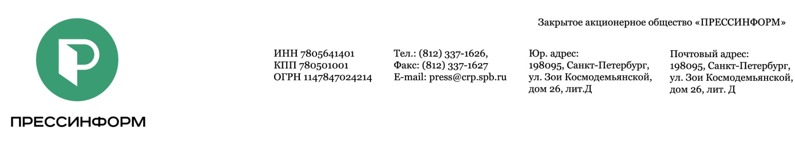

Закрытое акционерное общество «ПРЕССИНФОРМ»
Юр. адрес: 198095, Санкт-Петербург, ул. Зои Космодемьянской, дом 26, лит.Д
Почтовый адрес: 198095, Санкт-Петербург, ул. Зои Космодемьянской, дом 26, лит. Д
Дата постановки на учет 27.01.2014
тел.: (812) 337-1626, факс: (812) 337-1627
E-mail: press@crp.spb.ru
ИНН 7805641401
КПП 780501001
ОГРН 1147847024214
ОКВЭД 64.12 (Курьерская деятельность, кроме деятельности национальной почты)
ОКПО 33139693
ОКОПФ 12267 (Закрытые акционерные общества)
ОКФС 16 (Частная собственность)
ОКСМ 643 (Россия)
ОКАТО 40276565000 (ОКТМО 40339000)

Реквизиты р/счета:
Ф-Л "СЕВЕРНАЯ СТОЛИЦА" АО "РАЙФФАЙЗЕНБАНК" Г. САНКТ-ПЕТЕРБУРГ
БИК 044030723
корр.счет № 30101810100000000723
расч. счет №40702810503000003573
Адрес банка: 191186, г. Санкт-Петербург, наб. Реки Мойки, д.36
ИНН банка: 7744000302, КПП банка: 784143001, ОГРН банка 1027739326449

Генеральный директор Филатов Алексей Алексеевич
Главный бухгалтер Тарнавская Наталья Анатольевна

